Лекция 11. Непрерывный процесс совершенствования.

# На этой лекции мы:

1. Познакомимся с теоретической основной непрерывного совершенствования;
2. Разберем применение различных инструментов непрерывного совершенствования на примерах.

# Основные термины:

*Непрерывное совершенствование* – процесс постоянного улучшения чего-либо.

*Кайдзен* – японская философия, которая предполагает, что любая сфера жизни человека (работа, семейная и общественная жизнь) заслуживают постоянного улучшения.

*Цикл PDCA (plan, do, check, act)* – последовательность действий, направленная на непрерывное совершенствование.

*Цикл SDCA (standardize, do, check, act)* – последовательность действий, направленная на стабилизацию процесса.

*TQC (Total Quality Control)* – система решения корпоративных проблем на основании данных и действий по совершенствованию.

*Политика в Кайдзен* — долгосрочная и среднесрочная стратегия управления, а также годовые цели и направления развития.

*Развертывание политики* — процесс внедрения программы Кайдзен на всех уровнях компании.

*Система подачи предложений* — набор действий и правил, направленных на стимулирование участия всех сотрудников в процессе совершенствования.

*BPMS (Business Process Management System)* — ПО, предназначенное для поддержки построения бизнеса по методологии BPM.

# План лекции

Введение

Непрерывный процесс совершенствования

Концепции Кайдзен

Системы (инструменты Кайдзен)

Регулярный контроль. ПО для мониторинга

### Введение

Здравствуйте! Добро пожаловать на курс по «Бизнес-процессам»! Меня зовут Алина Загидуллина, я автор этого курса в компании GeekBrains. Я более 4 лет работала в операционном консалтинге в большой четверке (Deloitte, KPMG) с фокусом на проекты по оптимизации бизнес-процессов и разработке программ диджитализации. Делала проекты для различных индустрий, среди которых - ритейл, нефтяная промышленность, телеком, банки и транспорт. Также работала в Mail.ru Group, в отделе аналитики и эффективности, где разрабатывала сценарии развития для таких продуктов как ВКонтакте, GeekBrains, Юла, Delivery Club, Одноклассники и многих других.

Сегодня вас ждет урок, на котором мы разберем методологию непрерывного совершенствования. Мы рассмотрим следующие моменты:

- Что такое непрерывный процесс совершенствования;

- Какие существуют инструменты непрерывного совершенствования и как их применять на практике.

### Непрерывный процесс совершенствования

**Этапы совершенствования бизнес-процесса**

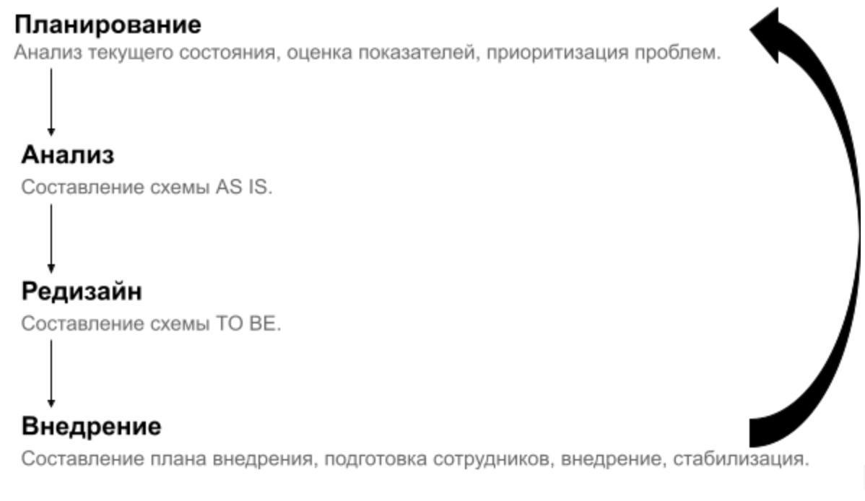

**Предпосылки к постоянному совершенствованию:**

1. Конкуренция
2. Возрастающие требования потребителей
3. Появление новых технологий

*Непрерывное совершенствование* — процесс постоянного улучшения чего-либо.

При непрерывном совершенствовании бизнес-процесса улучшение внедряется одно за другим, без значительных перерывов. Чаще всего, это небольшие изменения, но постоянство их внедрения дает хорошие результаты с течением времени.

**Идеальный рецепт совершенствования:** прорывы (инновации) + непрерывное совершенствование.

Компания готова к прорывам и создает предпосылки для него только в условиях постоянного улучшения.

### Концепции Кайдзен

Теперь, когда мы разобрали что такое непрерывный процесс совершенствования, поговорим про одну из распространенных методологий – Кайдзен.

*Кайдзен = совершенствование*

**Кайдзен** — японская философия, которая предполагает, что любая сфера жизни человека (работа, семейная и общественная жизнь) заслуживают постоянного улучшения.

Кайдзен в производстве — постоянное совершенствование, к которому причастны все сотрудники компании: как менеджеры, так и рабочие.

**Концепции кайдзен**

Концепции кайдзен – основные принципы, которые необходимо понять и реализовать при внедрении кайдзен:

1. Кайдзен и менеджмент
2. Процесс, а не результат
3. Следуйте циклам PDCA/SDCA
4. Говорите, используя данные
5. Качество прежде всего
6. Следующий процесс – это потребитель

Рассмотрим каждую из концепций Кайдзен подробнее.

*1. Кайдзен и менеджмент*

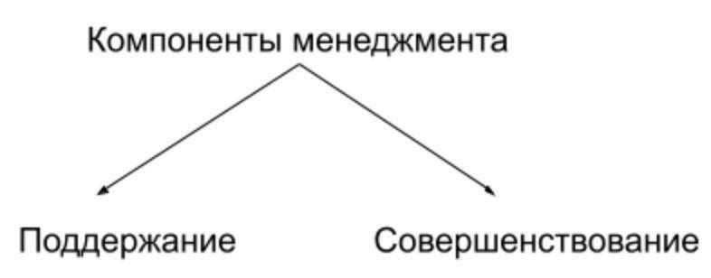

Чем выше иерархический уровень менеджера, тем больше он занят вопросами совершенствования, а не поддержания.

**Поддержание** – действия, направленные на сохранение и исполнение принятых стандартов.

При этом *основная задача менеджмента* — обеспечить сотрудникам возможность работать по стандарту.

*Этапы:*

* Определение политик, правил, стандартов, стандартных рабочих процедур (СРП) для всех сфер и сотрудников.
* Контроль исполнения стандартов.  
  Если сотрудник намеренно отклоняется от СРП — менеджмент применяет дисциплинарные меры.  
  Если сотрудник не может придерживаться СРП по объективным причинам — менеджмент пересматривает стандарт.

**Совершенствование** – действия, направленные на улучшение принятых стандартов.

При этом *основная задача менеджмента* — установление новых, более высоких стандартов.

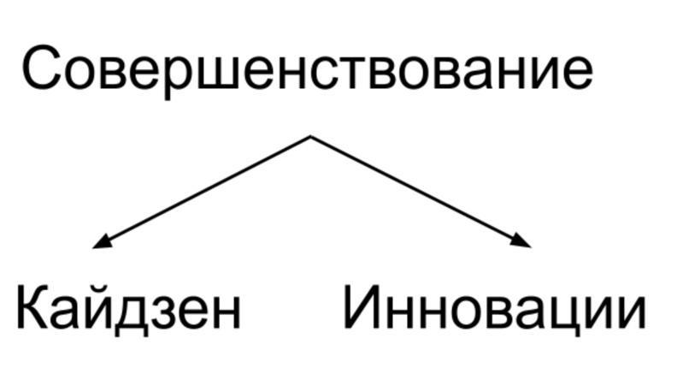

*Инновация:*

* Резкое улучшение работы и стандартов
* Ориентация на деньги и технологии.   
  Необходимы крупные инвестиции в новую технологию и/или оборудование.
* Эффект постоянно снижается, начиная с момента внедрения

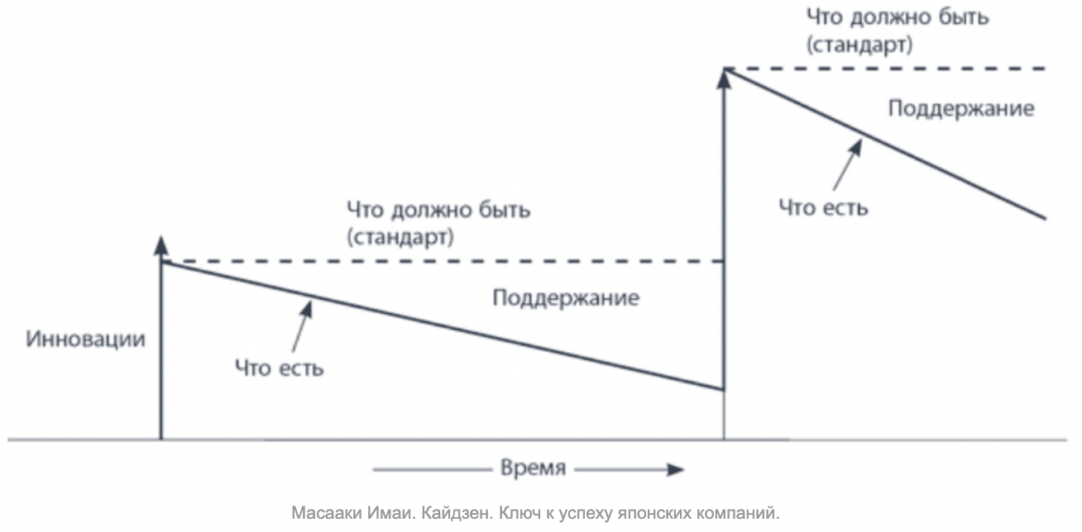

*Кайдзен (непрерывное совершенствование):*

* Небольшие, постоянные улучшения текущей работы и текущих стандартов
* Ориентация на людей.  
  Требует вложение в людей: поддержание атмосферы для совершенствования.  
  Не требуют больших финансовых затрат и сложных методов внедрения.
* Накопительный эффект приводит к плавному подъему

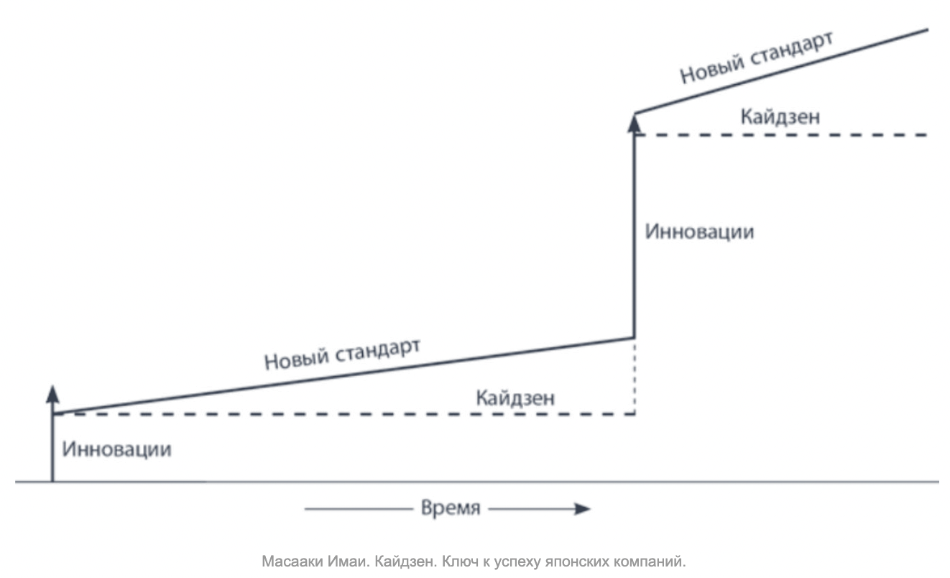

*2. Процесс, а не результат*

Одна из основ кайдзен — **мышление, ориентированное на процесс, а не на результат**.

Основные тезисы концепции:

* Если желаемый результат не достигнут — ошибку необходимо искать в процессе
* Если не получилось внедрить какой-то из инструментов кайдзен — вероятно, мышление в компании осталось ориентированным на результат, а не процесс
* Менеджмент, оценивая работу сотрудника, должен смотреть не только на результат, но и на процесс, который привел к этому результаты. Руководитель должен помочь сотруднику изменить что-то в работе, чтобы улучшить результат.
* Руководитель должен поддерживать стремление сотрудников совершенствовать процесс

*3. Следуй циклам PDCA/SDCA*

Цикл Шухарта-Деминга (**цикл PDCA**) – последовательность действий, направленная на непрерывное совершенствование.

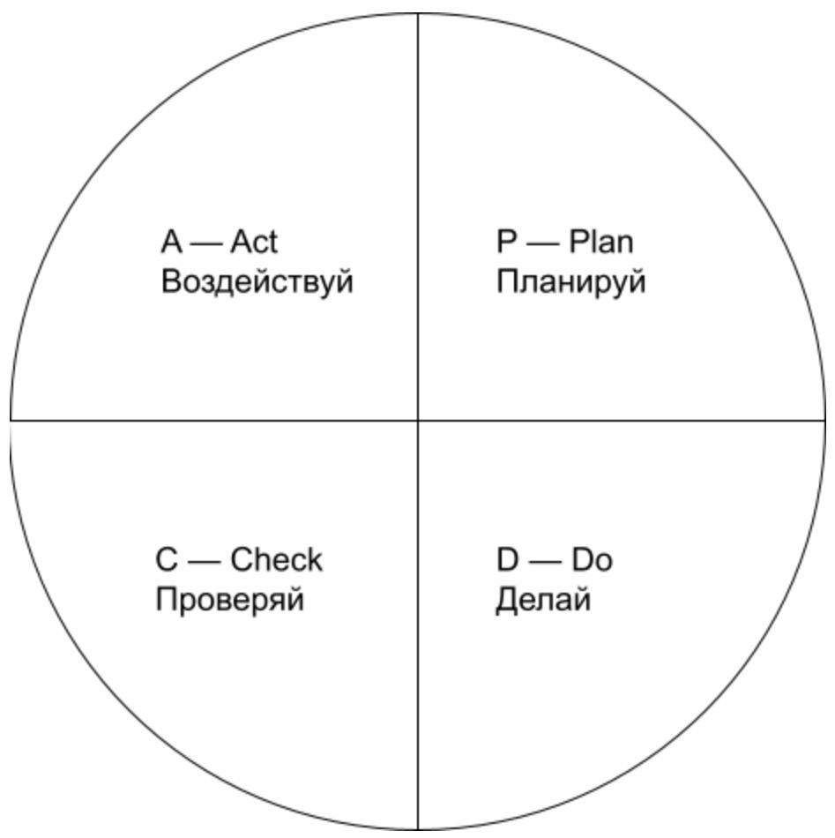

1. *Plan / Планирование*  
   Оценка текущего состояния, выявление цели совершенствования, определение приоритетов, составление плана
2. *Do / Реализация*Реализация плана (проведение испытаний в маленьком масштабе)
3. *Check / Проверка*Подведение итогов внедрения / эксперимента, анализ эффектов. Оценка показателей, сравнение их с изначальными / предыдущими / эталонными.
4. *Act/Воздействие*Анализ результатов: что можно улучшить дальше и как улучшать свои прогнозы.   
   Если результаты позитивные — можно повторить цикл.   
   Если позитивное изменений устойчиво — необходимо изменить стандарт.

**Цикл SDCA** — последовательность действий, направленная на стабилизацию процесса.

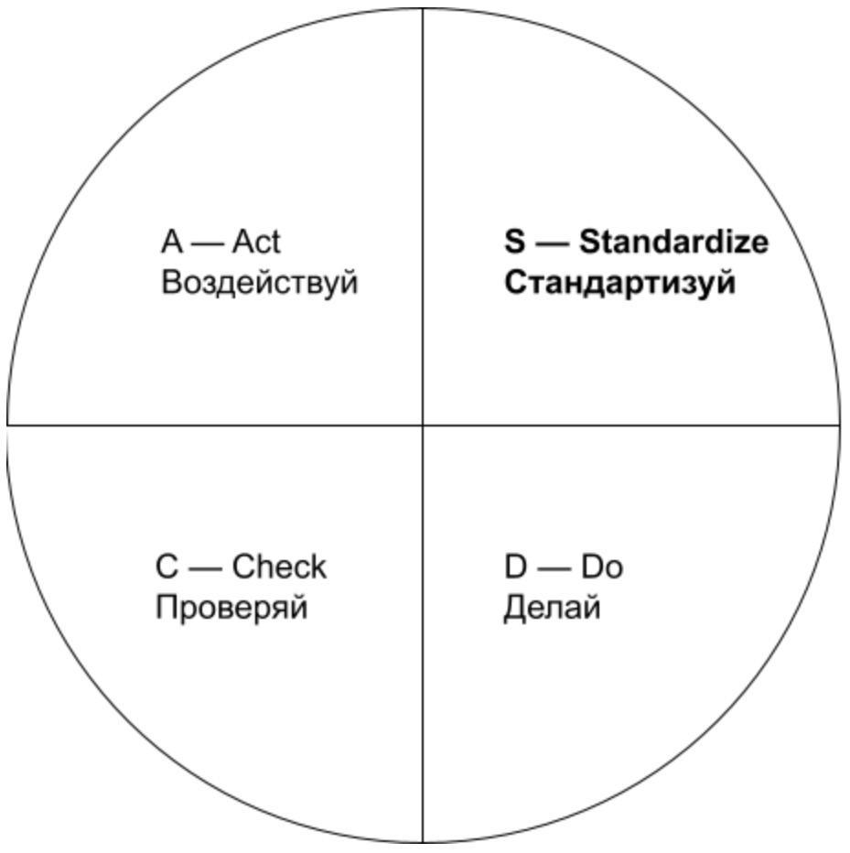

Любой процесс изначально работает с отклонениями от ожидаемых норм. Его стабилизация требует определенного действий и занимает какое-то время. *Процесс стабилизации происходит в рамках цикла SDCA. Как только текущий стандарт стабилизирован, можно переходит к циклу PDCA.*

Задача менеджмента — следить за согласованностью SDCA- и PDCA-циклов.

*4. Говорите, используя данные*

Сбор, проверка и анализ данных — основа для совершенствования.

**Важно!** Чтобы решать проблемы в рамках кайдзен — необходимо опираться на объективные факты.

*5. Качество – прежде всего*

Первоочередная цель в кайдзен — поддерживать высочайшее качество продукта для потребителя.

Компания не сможет конкурировать, если продукция или услуга будут недостаточно качественными, несмотря на все усилия и прекрасные показатели производительности.

Высший менеджмент компании обязательно должен следовать цели поддержания качества продукта / услуги.

*6. Следующий процесс – это потребитель*

Любой бизнес-процесс состоит из последовательности этапов, каждый из которых имеет своего поставщика и потребителя.

Большинство потребителей для операций внутри компании – внутренние.

*Аксиома Кайдзен* — никогда не передавать дефектные детали или неточную информацию на следующий этап. Если это правило выполняется — конечный потребитель получает высококачественный товар.

### Системы (инструменты Кайдзен)

Отправная точка для совершенствования – выявление потребности.

Если проблема не выявлена, значит, нет нужды в совершенствовании. Если проблема известна, то ее нужно решать.

Кайдзен – это процесс решения проблемы.

**TQC (Total Quality Control) — всеобщий контроль качества**

TQC — система решения корпоративных проблем на основании данных и действий по совершенствованию.

*T (Total) — всеобщий*

* Вовлечены все сотрудники компании: от высшего руководства до рабочих, занятые во всех сферах деятельности (производство, продажи, маркетинг, закупки, финансы, управление персоналом и т. д.)
* Работает система межфункционального менеджмента: все подразделения компании должны согласовывать свои действия согласно общей цели

*Q (Quality) — качество*

* Имеет наивысший приоритет, относительно других целей
* Не только качество продукции, а качество всей деятельности компании и всех процессов
* Качество в Кайдзен — совершенствование всех аспектов процесса

*C (Control) — контроль (управление процессами)*

* Процессное мышление означает, что нужно сверяться с результатом, а не проверять по результату
* Работа по контролю качества начинается с людей.   
  «Повысить качество людей» = сформировать Кайдзен-мышление.  
  Сначала нужно научить сотрудников выявлять проблемы, затем — их решать.  
  Следующий этап – стандартизация результатов, чтобы предотвратить повторение проблем. Постоянное монотонное прохождение такого цикла совершенствования приводит к тому, что сотрудники учатся «мышлению в стиле Кайдзен» и начинают его практиковать.   
  Такой результат возможен только через обучение и с помощью лидерства в компании.

*Основные тезисы TQС:*

* Мероприятия TQC могут быть направлены на повышение эффективности управления на всех уровнях.   
  Обычно они затрагивают следующие аспекты: обеспечение качества, снижение затрат, соблюдение дисциплины поставок, безопасность, разработку новой продукции, повышение производительности, управление поставщиками.
* Все действия, связанные с TQС, должны проводиться с учетом нужд потребителя.
* В поисках причин проблем необходимо обращаться к предыдущему этапу процесса. Для выявления истинной причины следует использовать метод «5 почему».
* К следующему этапу процесса следует относиться как к конечному потребителю.
* Внедрение TQC должно начинаться с программы обучения всех уровней сотрудников. Основная цель обучения — формирование TQC-мышления.

**Важно!** Со временем TQC перерос в систему TQM (Total Quality Management) — всеобщий менеджмент на основе качества.

**Система производства «точно в срок» / «just-in-time»**

Создатель системы — Тайити Óно. Он сгруппировал потери на производстве *по типам*:

1. Перепроизводство
2. Ожидание
3. Потери, связанные с запасами
4. Излишняя транспортировка
5. Излишнее перемещение людей
6. Брак
7. Излишняя обработка
8. Потери, связанные с наличными запасами
9. Потери, связанные с лишними движениями
10. Потери в виде дефектных деталей

Цель создания системы — искоренение перепроизводства, которое ведет к издержкам в других сферах.

**Система подачи предложений**

Система подачи предложений — набор действий и правил, направленных на стимулирование участия всех сотрудников в процессе совершенствования.

Топ-менеджмент активно поощряет подачу предложений, вне зависимости от их значимости. Главная цель — достижение у сотрудников мышления в стиле Кайдзен.

Часто решение о внедрении предложений принимает непосредственный руководитель, не дожидаясь рассмотрения на более высоком уровне. Каждое совершенствование, выполненное в результате поданного обращения, приводит к пересмотру стандарта. Поскольку изменение было предложено самим сотрудником, он будет прилагать все усилия, чтобы оно скорее стало нормой.

*Этапы внедрения системы предложений:*

1. Менеджмент помогает сотрудникам подавать любые (самые простые) идеи по улучшению методов своей работы и отдела.   
   Цель — научить задумываться сотрудников над тем, как они выполняют свою работу.
2. Менеджмент делает акцент на обучении сотрудников.   
   Цель — начать получать более качественные предложения от сотрудников.
3. Менеджмент требует экономическое обоснование поданного предложения.

Внедрение такой системы подачи предложений обычно занимает несколько лет.

**Работа небольших групп**

В Кайдзен небольшие группы — неформальные и добровольные объединения сотрудников внутри компании, которые формируются для выполнения конкретных задач в отделе / подразделении / цехе и пр.

*Преимущества деятельности малых групп:*

* Появляется чувство сплоченности
* Людям разного направления и разных возрастов становится проще найти общий язык
* Существенно улучшается мораль
* Сотрудники получают новые навыки / знания и больше готовы к сотрудничеству
* Часть проблем решает группа, снимая нагрузку с менеджмента

### Регулярный контроль. ПО для мониторинга

**BPMS**

Подход BPM прочно связан с BPMS — Business Process Management System, технологической составляющей BPM.

BPMS (Business Process Management System) — ПО, предназначенное для поддержки построения бизнеса по методологии BPM.

**BPMS состоит из трех глобальных элементов**, выполняющих функции для поддержки всех стадий жизненного цикла бизнес-процесса:

1. *Средство моделирования*Встроенный дизайнер бизнес-процессов, как правило, работает с нотацией BPMN. На данном этапе подробно отрисовывается схема бизнес-процесса, указываются исполнители, условия переходов и выходов из процесса.
2. *Средство исполнения*  
   Готовая схема бизнес-процесса загружается в так называемый «движок», в котором происходит запуск процесса. Исполнение подразумевает автоматическое прохождение шагов процесса и реализацию контроля. Каждый исполнитель, задействованный в функционировании бизнес-процесса, видит требуемое от него задание.
3. *Средство мониторинга*  
   Мониторинг дает возможность оперативно, в реальном времени, отслеживать прохождение процесса по этапам и исполнителям, а также позволяет формировать отчетность и оценивать результативность и показатели процесса.

В основе средств мониторинга BPMS лежит методология и технология Business Activity Monitoring (BAM).

BAM действует в режиме реального времени и обеспечивает информирование, анализ, выработку сигналов при возникновении отклонений. Мониторинг выполнения даёт общую картину происходящего: сколько экземпляров процессов выполняется прямо сейчас, какое среднее время выполнения этапов, средняя загрузка сотрудников и т. п.

BAM поддерживает все это, базируясь на сведениях от «датчиков», которые в данном случае называют ключевыми индикаторами производительности. На основании информации о произошедших событиях средства мониторинга бизнес-активности формируют разнообразные отчеты.

Таким образом, BAM-инструменты должны **решать следующие задачи:**

* обеспечивать возможность мгновенной оценки ситуации и хода операций;
* фиксировать отклонения и сбои;
* накапливать статистику по выполнению процессов.

**Примеры ПО для мониторинга:**

* Comindware Business Application Platform
* ELMA
* Oracle BPM Suite
* Bizagi BPM Suite

**BI-системы**

Цель BI — работать с большим количеством данных, создавая интеллектуальные системы хранения данных и предоставляя возможности для их анализа.

Помимо этого, можно задавать допустимые диапазоны для ключевых показателей и научить систему вырабатывать сигналы о выходе за пределы зеленой зоны. Некоторые BI-системы включают в себя средства прогноза, позволяющие заранее провести корректирующие меры.

Чтобы использовать BI-систему пользователю не нужно обладать специальными IT-знаниями. С помощью понятного интерфейса можно запросить нужный отчёт и получить доступ к аналитике. Система сформирует дашборд — информационную панель, на которой визуально представленные данные сгруппированы по смыслу.

*Принцип действия BI-системы:*

*Состав BI-системы:*

1. *ETL-сервер*   
   Выполняет извлечение (extract), преобразование (transform) и загрузку (load) данных из внешних систем-источников в хранилище.   
   Источниками данных могут быть самые различные системы: облачные (Oracle Cloud, Google BigQuery, Microsoft Azure и другие веб-подключения), файловые (Excel, XML, PDF и иные табличные файлы), реляционные (SQL Server, MySQL, Oracle), CRM, сервисы рассылки, системы аналитики.
2. *Аналитическое хранилище данных*Информационная база, которая умеет структурировать и анализировать данные.
3. *Средства Data Mining*Инструменты анализа данных.
4. *Инструменты визуализации данных*BI-платформа может строить различные отчеты: по утвержденному формату или аналитические (пользователи самостоятельно выбирают показатели для отображения).   
   Для визуализации также формируются дашборды. Информация на них подается в виде таблиц, линейных графиков, гистограмм и диаграмм. Они, как и отчеты, могут быть шаблонными или кастомизированными.

**Визуализация. Отчеты**

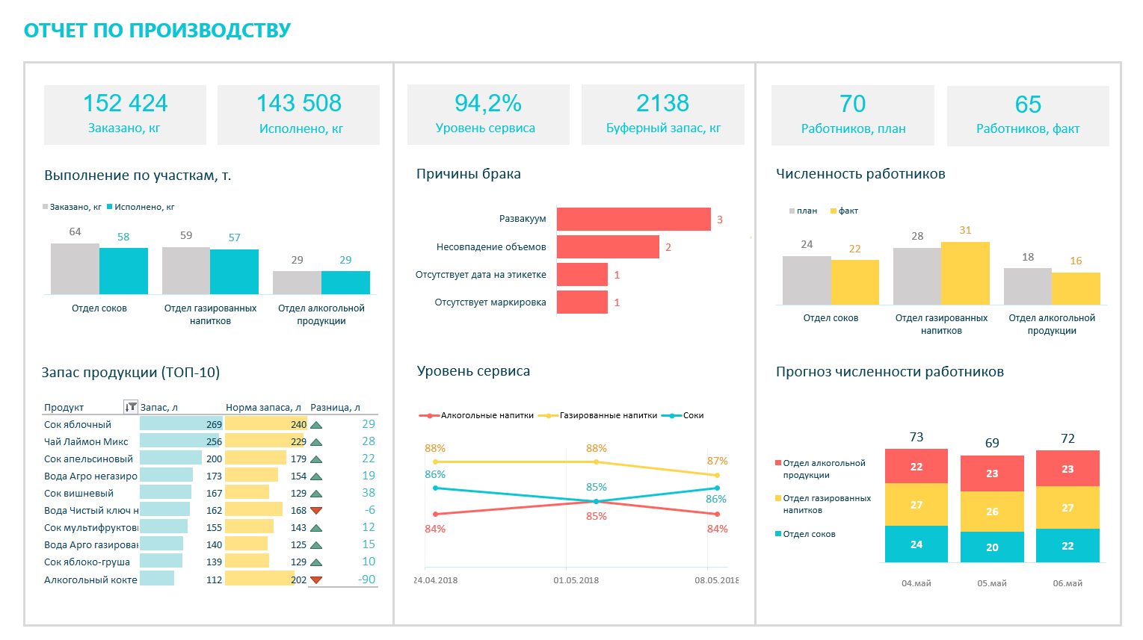

Цель отчета — предоставить необходимые и достаточные данные для работы пользователей.

Данных не должно быть слишком много, чтобы с отчетом было легко работать, но и не должно быть слишком мало, чтобы не приходилось использовать несколько разных документов. В отчет добавляются ключевые объекты и их атрибуты. Если записей много — создаются более высокоуровневые отчеты, если нет — можно сделать один, пользователи будут использовать фильтры и сводные таблицы.

Отчеты чаще всего строятся в формате .xls. Обуславливается это простотой и функциональностью работы. Каждый пользователь может настраивать фильтры, сортировку и строить сводные таблицы.

*Совет: проводить ревизию отчетов*

Если пользователей много, но информация им нужна схожая, лучше сделать один отчет, который каждый сможет настроить под себя, чем сделать несколько слегка отличающихся версий (при условии, что объем данных позволяет это сделать).

**Визуализация. Дашборды**

Dashboard — в переводе с английского панель приборов (иногда можно встретить русскоязычный термин приборная панель, но чаще используется англицизм).

Технические дашборды (приборные панели в автомобилях, самолетах) содержат все важные элементы управления на одной панели. В бизнес-системах — все ключевые показатели для пользователя отображаются на одном экране.

Дашборд может содержать довольно разрозненную информацию: например, для руководителя компании содержать ключевой показатель по каждому подразделению, тогда как в отчетах содержится более однородная и более детальная информация.

*Цель дашборда — давать ответ на какой-то вопрос!*

**Внимание!** Нужная информация на дашборде группируется по смыслам и представляется в простой форме (графики, диаграммы, таблицы) на одном экране. Но не всегда набор графиков и таблиц на одной и той же странице является дашбордом.

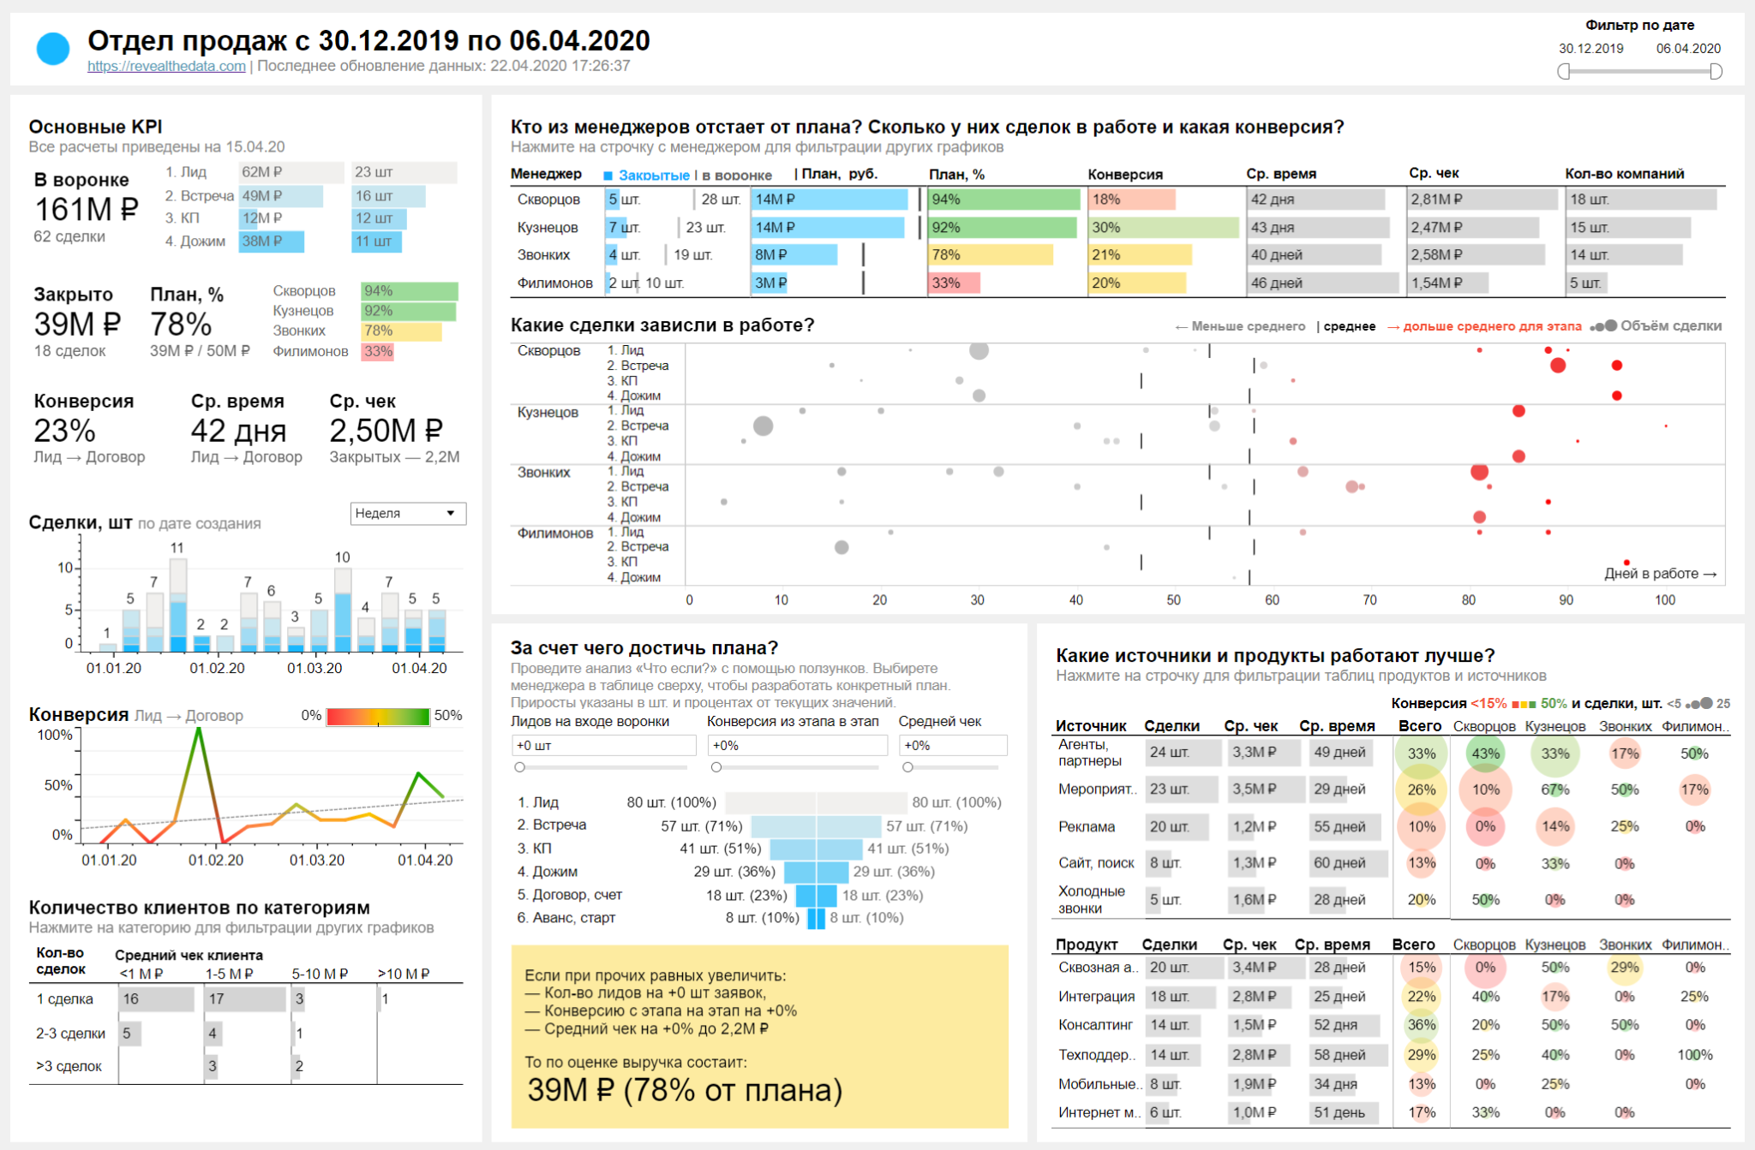

**Виды дашбордов:**

1. *Оперативные*   
   Дают ответ на вопрос, что происходит прямо сейчас.   
   Такие дашборды строятся в похожих на Google Analytics системах. В BI-системах они не очень распространены, так как BI-системы работают с большим объемом данных.
2. *Тактические (или стратегические)*  
   Информация обновляется реже, по расписанию, например, раз в сутки (актуально для BI систем). Таких данных о значениях ключевых показателей достаточно, чтобы держать руку на пульсе.

***Что нужно для построения хорошего дашборда?***

1. *Понять цель, какой ответ хочет получить пользователь, глядя на дашборд*  
   Какие задачи может решать дашборд:
   1. как инструмент управления — контроль исполнения задач и выполнения планов;
   2. как система мониторинга — контроль бизнес-процессов, текущих показателей;
   3. как средство презентации — демонстрация ключевых показателей бизнеса.

Глядя на дашборд, пользователь должен получать ответ на вопрос «все ли хорошо в процессе» за несколько секунд.   
В зависимости от цели подбираются данные и визуализация. Существует обратная зависимость: чем выше уровень принятия решений, тем меньше нужно иметь различных типов данных, чтобы принимать решения. Это значит, что та информация, которую предоставляет дашборд, должна быть в наиболее сжатом виде, чтобы она могла дать один ответ на один вопрос.

1. *Не перегружать показателями*   
   Существует правило, что большинство людей могут одновременно обратить внимание и держать в памяти от 5 до 9 элементов. Такое количество элементов и должно присутствовать на дашборде.
2. *Использовать принцип перевернутой пирамиды.*   
   Вверху располагать самую важную информация. На втором уровне раскрыть чуть больше суть верхнего показателя. На третьем уровне дать детализацию.

**Внимание!** Дашборд — одно из средств мотивации сотрудников. Когда люди видят, как их работа влияет на результат, мотивация растет, и они начинают работать более эффективно. Для этого дашборды выводятся на большой экран, который виден всему отделу. Выбираются ключевые показатели для конкретного отдела.

**Примеры ПО для создания дашбордов:**

* BI-системы: *Microsoft Power BI, Tableau, Qlik, Oracle*
* Средства для визуализации данных: *Excel, Google Spreadsheets, Google Data Studio, Apache Superset, Metabase, Redash*

# Рекомендуемая литература:

1. *Коллектив авторов Harvard Business School Publishing. Руководство по улучшению бизнес-процессов.*
2. *Масааки Имаи. Кайдзен. Ключ к успеху японских компаний.*
3. *Масааки Имаи. Гемба кайдзен. Путь к снижению затрат и повышению качества.*
4. *Эдвардс Деминг. Выход из кризиса. Новая парадигма управления людьми, системами и процессами.*

# Использованная литература и источники:

1. *Коллектив авторов Harvard Business School Publishing. Руководство по улучшению бизнес-процессов.*
2. *Андерсен Бьёрн. Бизнес-процессы. Инструменты совершенствования.*
3. [*ТОП-11 систем для управления бизнес-процессами в 2020 году*](https://www.kickidler.com/ru/info/top-10-sistem-dlya-upravleniya-biznes-proczessami-v-2020-godu.html)
4. [*10 лучших бесплатных BPM-систем для повышения производительности*](https://bakunin.com/bpm-free/)
5. [*Визуальная аналитика: как строить и читать дашборды*](https://webpromoexperts.net/blog/kak-stroit-i-chitat-dashbordy/)
6. [*Дашборды, стратегические и тактические*](https://www.uplab.ru/blog/dashbordy-strategicheskie-i-takticheskie/)
7. [*Как создать красивый интерактивный отчет*](https://www.uplab.ru/blog/how-to-create-interactive-report/)
8. [*Что такое BPMS*](https://habr.com/ru/company/trinion/blog/273025/)
9. [*BAM (Business Activity Monitoring)*](https://piter-soft.ru/knowledge/glossary/process/bam-system.html#:~:text=BAM%20(Business%20Activity%20Monitoring)%20%2D%20%D0%BC%D0%BE%D0%BD%D0%B8%D1%82%D0%BE%D1%80%D0%B8%D0%BD%D0%B3%20%D0%B1%D0%B8%D0%B7%D0%BD%D0%B5%D1%81%2D%D0%BF%D1%80%D0%BE%D1%86%D0%B5%D1%81%D1%81%D0%BE%D0%B2.&text=%D0%94%D0%BE%D1%81%D1%82%D0%B8%D0%B6%D0%B5%D0%BD%D0%B8%D0%B5%20%D1%8D%D1%82%D0%BE%D0%B3%D0%BE%20%D1%80%D0%B5%D0%B0%D0%BB%D0%B8%D0%B7%D1%83%D0%B5%D1%82%D1%81%D1%8F%20%D1%87%D0%B5%D1%80%D0%B5%D0%B7%20%D0%BC%D0%BE%D0%BD%D0%B8%D1%82%D0%BE%D1%80%D0%B8%D0%BD%D0%B3,%D0%B2%D1%8B%D1%80%D0%B0%D0%B1%D0%BE%D1%82%D0%BA%D1%83%20%D1%81%D0%B8%D0%B3%D0%BD%D0%B0%D0%BB%D0%BE%D0%B2%20%D0%B2%20%D1%81%D0%BB%D1%83%D1%87%D0%B0%D1%8F%D1%85%20%D0%BE%D1%82%D0%BA%D0%BB%D0%BE%D0%BD%D0%B5%D0%BD%D0%B8%D0%B9)
10. <https://www.kaizen-news.com/sdca-cycle-lean/>